МУНИЦИПАЛЬНОЕ БЮДЖЕТНОЕ ОБЩЕОБРАЗОВАТЕЛЬНОЕ УЧРЕЖДЕНИЕ **«СРЕДНЯЯ ОБЩЕОБРАЗОВАТЕЛЬНАЯ ШКОЛА № 2 с. АЛХАН-КАЛА**

ПРИКАЗ

директора МБОУ «СОШ № 2 с. Алхан-Кала» от 2 сентября 2019 года. с. Алхан-Кала № 221 - П

Об организации льготного питания обучающихся школы

В соответствии со статьей 28 Закона РФ «Об образовании» в целях исполнения протокольных поручений Главы Чеченской Республики Р.А. Кадырова (совещание № 01-09 от 28.01.2013 года) и в целях совершенствования системы организации и улучшения качества питания, обучающихся МБОУ «СОШ № 2 с. Алхан-Кала Грозненского муниципального района Чеченской Республики», охраны их здоровья

ПРИКАЗЫВАЮ:

1. С 02.09.2019 г. организовать бесплатное питание школьников в соответствии со справками.
2. Обеспечить бесплатным одноразовым горячим питанием со 03.09.2018 г. детей из малообеспеченных семей, детей-инвалидов и сирот МБОУ «СОШ № 2 с. Алхан-Кала Грозненского муниципального района Чеченской Республики» (списки обучающихся прилагаются).
3. Вменить в обязанности классным руководителям:

* довести до сведения родителей (или лицам их заменяющим) протокольные поручения Главы Чеченской Республики Р.А. Кадырова (совещание № 01-09 от 28.01.2013 года). «Об организации питания обучающихся в муниципальных общеобразовательных учреждениях»;
* вести работу по разъяснению родителям и учащимся о необходимости горячего питания;
* собирать документы на льготное питание;
* не допускать расхождений данных о посещаемости учащихся в классных журналах с данными накопительных ведомостей по

i питанию.

1. Установить стоимость горячих завтраков не менее 10 рублей 50 копеек в день на одного учащегося.
2. Ответственному лицу за питание Ясаевой Р.Н. утвердить списки на дотацию питания и осуществлять контроль за своевременным сбором документов на льготное питание.
3. Контроль за выполнение приказа оставляю за собой.

Директс

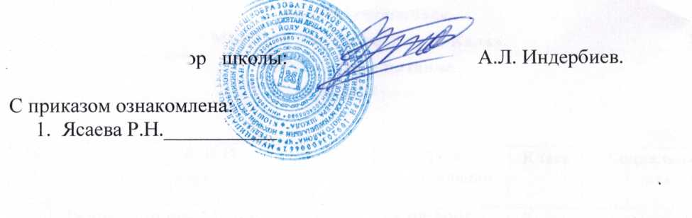

Приложение к приказу № 220 - П от 02.09.2019 г.

Список обучающихся МБОУ «СОШ № 2 с. Алхан-Кала» на бесплатное питание 2019-2020 уч.г.

|  |  |  |  |  |
| --- | --- | --- | --- | --- |
| № | Ф.И.О. | Дата  рождения | Класс | Социальный  статус |
| 1. | Джамалдинова Малика Ибрагимовна | 18.08.2005 | 8 «Б» | инвалид |
| 2. | Имаева Хадижат Висхановна | 24.05.2005 | 9 «Б» | инвалид |
| 3. | Бакуев Магомед-Дени Саидович | 05.05.2007 | 7 «Б» | инвалид |
| 4. | Лорсанова Хава Элаевна | 11.09.2007 | 6 «Б» | инвалид |
| 5. | Асхабова Раяна Умаровна | 25.05.2009 | 4 «Б» | инвалид |
| 6. | Нажуева Сабила Беслановна | 08.07.2006 | 6 «Б» | инвалид |
| 7. | Баматгереев Магомед Абдурахманович | 13.01.2007 | 6 «А» | инвалид |
| 8. | Истамилов Акраман Русланович | 22.02.2005 | 8 «Б» | инвалид |
| 9. | Зугираева Селима Исламовна | 07.11.2009 | 2 «Б» | Малоимущ. |
| 10. | Давтаева Раяна Ризвановна | 09.11.2009 | 1 «А» | Малоимущ. |
| и. | Давтаев Магомед ризванович | 27.02.2008 | 5 «А» | Малоимущ. |
| 12. | Зугираев Муслим Исламович | 14.03.2007 | 6 «В» | Малоимущ. |
| 13. | Зугираева Макка Исламовна | 21.11.2004 | 9 «А» | Малоимущ. |
| 14. | Зугираева Марем Исламовна | 15.09.2008 | 5 «Б» | Малоимущ. |
| 15. | Зугираева Хадижат Исламовна | 03.12.2009 | 4 «А» | Малоимущ. |
| 16. | Зугираева Селима Исламовна | 28.09.2011 | 2 «А» | Малоимущ. |